理论课程教案设计
授课科目 | 数学 | 授课教师
授课内容 | 1.3 集合的运算（2） | 授课班级
授课方法 | 以课堂讲授、讨论、对比为主，多媒体演示为辅。 | 课时数 | 2
教学目标 | 1.知识与技能：理解全集与补集的概念，会求集合的补集。  2.过程与方法: 通过示例认识全集，类比实数的减法运算认识补集，加深对补集概念的理解，完善集合运算体系，提高思维能力。  3.情感态度与价值观:通过补集概念的形成与发展、理解与掌握，感知事物具有相对性，渗透相对的辨证观点。
思政要点 | 发展运用集合语言进行交流的能力，养成规范意识，发展严谨的作风。
重点难点 | 教学重点：  补集概念的理解
重点难点 | 教学难点：  有关补集的综合运算
教学准备 | 教学视频、PPT

教学内容与环节流程设计 | 师生互动
一、课前准备  1. 多媒体调试、教学资料准备  2. 检查学生到课情况，组织学生收好手机到规定位置，准备好课本、学习资料和文具  二、新课导入  复习交集和并集  求并集是将两个集合所有的元素进行合并，求交集是寻找两个集合都有的共同元素．  完成下面的练习：  １．设，，求，．  那除了交集和并集，还有另外的集合的运算吗？  情景：  某学习小组学生的集合为U={王明，曹勇，王亮，李冰，张军，赵云，冯佳，薛香芹，钱忠良，何晓慧}，其中在学校技能大赛中获得过一等奖的学生集合为P={王明，曹勇，王亮，李冰，张军}，那么该学习小组中没有获得一等奖的学生有哪些？  没有获得金奖的学生的集合为Q={赵云，冯佳，薛香芹，钱忠良，何晓慧}．  可以看到，P 、Q都是U的子集,并且集合Q是由属于集合U但不属于集合P的元素所组成的集合．  三、新课讲授  - 全集和补集的概念  如果一个集合含有我们所研究的各个集合的全部元素，在研究过程中，可以将这个集合叫做全集，一般用U来表示，所研究的各个集合都是这个集合的子集．  在研究数集时，常把实数集作为全集．  如果集合是全集U的子集，那么，由U中不属于的所有元素组成的集合叫做在全集U中的补集．  集合在全集U中的补集记作，读作“在U中的补集”．即．  如果从上下文看全集U是明确的，特别是当全集U为实数集R时，可以省略补集符号中的U，将简记为，读作“的补集”．  集合在全集U中的补集的Veen图，如下图所示：  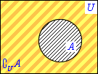  例1  设，，．求及．  分析 集合A的补集是由属于全集U而且不属于集合A的元素组成的集合．  解 ；．  例2  设U＝R，，求．  分析 作出集合A在数轴上的表示，观察图形可以得到．  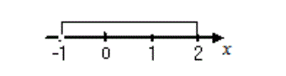  解 =｛x｜x≤-1或x>2｝．  说明 通过观察图形求补集时，要特别注意端点的取舍．本题中，因为端点−1不属于集合A，所以−1属于其补集；因为端点2属于集合A，所以2不属于其补集．  - 补集的性质  由补集定义和上面的例题，可以得到：  对于非空集合A：  A∩()=∅，  A∪()=U，  =∅，  =U，  ()=A．  例3设全集，集合，．  求，，，  ，，．  分析 这些集合都是用列举法表示的，可以通过列举集合的元素分别得到所求的集合．  解 ；；  ；  ；  因为，所以  ；  因为，所以  ．  例4设全集U=R，集合A={x|x≤2}，B={x|x>-4}，求,，，．  分析在理解集合运算的含义基础上，充分运用数轴的表示来进行求解．  解因为全集U=R，A={x|x≤2}，所以={x|x>2}；  因为全集U=R，B={x|x>-4}，所以={x|x≤-4}；  ；  =R．  四、课堂总结  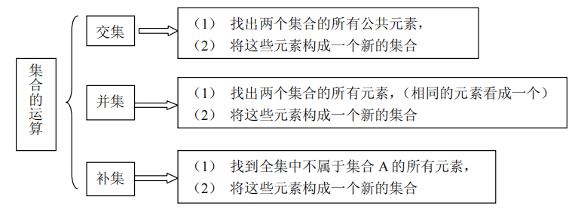  五、布置作业  1.重温教材加深理解  2.完成课本习题1.3 | 回顾之前所学习的内容，既可以复习巩固交集和并集的知识，同时为交并补混合运算打下基础  情景的设置贴合学生生活，也能激发学生的学习兴趣和求知欲.  总结归纳  讲解说明  仔细分析讲解关键词语  通过例题进一步领会补集  应用数轴  引导学生  自我发现  归纳  通过例题进一步领会并集运算  给学生一定时间独立完成，再进行讨论，最后再进行核对  进行并交的对比例题讲解  学
板书设计
1.3集合的运算（2）  - 全集和补集  概念  符号  Venn图示  - 补集的性质  三、求补集及交并补混合运算 | 多媒体设备 | 例题的讲解  学生的练习

教后小结与反思

